Ogłoszenie o zapytanie rynku o ustalenie wartości szacunkowej usług: hostingu i administrowania, asysty technicznej i konserwacji, modyfikacji i rozwoju oraz transferu wiedzy Generatora Wniosków oraz Systemu Ewidencji Godzin Wsparcia.

1. Nazwa i adres Zamawiającego.
Państwowy Fundusz Rehabilitacji Osób Niepełnosprawnych
Al. Jana Pawła II 13
00-828 Warszawa
Adres witryny internetowej: www.pfron.org.pl

2. Przedmiot zapytania.
Przedmiotem zapytania jest ustalenie wartości szacunkowej świadczenia usług:
- hostingu i administrowania Generatora Wniosków oraz Systemu Ewidencji Godzin Wsparcia, zwanych dalej „Aplikacjami”,
- zapewnienia ciągłości działania Aplikacji i bieżącym usuwaniu ich wad (asysta techniczna i konserwacja),
- wykonywania zleceń modyfikacji i rozwoju Aplikacji,
- realizacji transferu wiedzy.

3. Informacje o Aplikacjach.

3.1. Ogólny opis Aplikacji.
Państwowy Fundusz Rehabilitacji Osób Niepełnosprawnych (PFRON) użytkuje dwie Aplikacje wspierające realizację procesu zlecania zadań w ramach art. 36 ustawy z dnia 27 sierpnia 1997 r. o rehabilitacji zawodowej i społecznej oraz zatrudnianiu osób niepełnosprawnych (Dz. U. z 2011 r., Nr 127, poz.721, z późn. zm.).
Generator Wniosków (Generator) to Aplikacja służąca do przygotowywania i składania wniosków o zlecenie realizacji zadań, dokonywania wstępnej oceny złożonych wniosków, publikowania wyników oceny wniosków oraz dokonywania aktualizacji wniosków i składania propozycji aneksów do umowy o dofinansowanie.
System Ewidencji Godzin Wsparcia (System EGW) to Aplikacja służąca do zbierania i analizy danych o wsparciu udzielonym beneficjentom w ramach projektów realizowanych przez wnioskodawców. System umożliwia gromadzenie danych o wsparciu udzielonym beneficjentom ostatecznym projektów. Wsparcie ewidencjonowane jest przez organizacje pozarządowe realizujące projekty, których celem jest wejście osób niepełnosprawnych (beneficjentów projektu) na rynek pracy lub zwiększenie samodzielności osób niepełnosprawnych.
Obie Aplikacje są hostingowane oraz serwisowane przez firmę zewnętrzną. Umowy z firmą obejmują także doskonalenie właściwości użytkowych Aplikacji na podstawie składanych zleceń. Ostatnia z umów wygaśnie w pierwszej połowie 2016 r. Dokonywane modyfikacje objęte są dwunastomiesięczną gwarancją od dnia odbioru konkretnego zadania programistycznego.
PFRON zamierza wyłonić w formie przetargu podmiot zewnętrzny, który świadczyłby usługi związane z utrzymaniem wymienionych Aplikacji na serwerze Wykonawcy, zapewnieniem ich rozwoju, ciągłości działania oraz bieżącej konserwacji.
Zamawiający oświadcza, że posiada pełnię praw autorskich zarówno do kodów źródłowych jak i dokumentacji obu Aplikacji, w tym do wykonywania zależnego prawa autorskiego.

3.2. Elementy i funkcje Aplikacji.
Generator Wniosków składa się następujących modułów:
- moduł użytkownika – przeznaczony dla wnioskodawców składających wnioski o dofinansowanie projektów przez PFRON,
- moduł oceny wniosków – przeznaczony dla ekspertów dokonujących oceny,
- moduł administratora – obsługa Aplikacji przez PFRON.
Moduł użytkownika umożliwia:
- wypełnianie i składanie wniosków o dofinansowanie realizacji projektów w trybie konkursowym,
- eksport wniosków do formatu PDF,
- aktualizację wniosków na kolejne okresy finansowania i składanie propozycji aneksów,
- automatyczną weryfikację formalną wniosku przed złożeniem,
- uzyskiwanie informacji dotyczących procedowania wniosku przez PFRON.
Moduł oceny wniosków umożliwia:
- dokonywanie oceny merytorycznej wniosków,
- eksport karty oceny do pliku PDF.
Moduł administratora umożliwia:
- nadawanie wnioskom statusów odpowiadających poszczególnym krokom procedury (etapom życia wniosku) wywołującym określone reakcje Aplikacji, np. wprowadzenie wniosku w tryb edycji w celu wprowadzenia zmian,
- przypisywanie użytkowników oceniających do wniosku,
- wskazywanie wygrywającej oceny,
- udostępnienie oceny wnioskodawcy,
- wskazywanie realizatora umowy – oddziału PFRON,
- przygotowywanie list rankingowych i zestawień,
- zarządzanie treścią pomocy kontekstowej,
- dodawanie nowych użytkowników,
- edycja danych wnioskodawców,
- eksport wybranych informacji z bazy danych do pliku *.mdb.

System Ewidencji Godzin Wsparcia składa się z następujących modułów:
- moduł użytkownika – przeznaczony dla projektodawców (zleceniobiorców PFRON) dokumentujących realizację projektów dofinansowanych przez PFRON,
- moduł administratora – obsługa Systemu EGW przez PFRON.
Moduł użytkownika umożliwia:
- edycję danych projektodawcy,
- rejestrację i edycję danych beneficjentów ostatecznych projektów,
- rejestrację i edycję danych pracowników projektów,
- zarządzanie kontami użytkowników projektodawcy – tworzenie, edycja, aktywacja i dezaktywacja, nadawanie uprawnień (trzy poziomy uprawnień, macierz uprawnień szczegółowych dla najniższego poziomu),
- rejestrację i edycję wsparcia beneficjentów – podstawowa operacja wykonywana cyklicznie w Systemie EGW. Atrybutami wsparcia są data zdarzenia, czas trwania, forma wsparcia, pracownicy udzielający i beneficjenci otrzymujący. Operacja polega na wskazaniu zasobów biorących udział oraz podaniu daty i czasu. Szczegóły przedstawione są na schemacie poniżej,
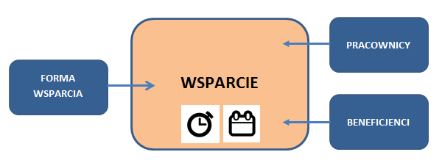

- wykonywanie raportów z rejestrowanych danych oraz ich eksport do pliku *.xls,
- porównywanie wartości wskaźników planowanych we wniosku (importowanych z Generatora Wniosków) z wartościami wskaźników osiągniętymi na podstawie danych rejestrowanych w Systemie EGW.
- eksport bazy danych projektu do pliku *.mdb.
Moduł administratora umożliwia:
- wykonywanie wszelkich operacji dostępnych dla użytkowników,
- zarządzanie uprawnieniami wszystkich użytkowników,
- publikowanie plików pomocy oraz tworzenie i edycję pomocy kontekstowej dla poszczególnych ekranów,
- tworzenie statystyk z danych gromadzonych w Systemie EGW,
- eksport wybranych informacji z bazy danych do pliku *.mdb.

Dostęp do kont testowych obu Aplikacji umożliwiających wykonywanie operacji na fikcyjnych danych można uzyskać wysyłając e-mail na adres: egw@pfron.org.pl.

Dostęp do informacji przez poszczególnych użytkowników Aplikacji przedstawia poniższy schemat:

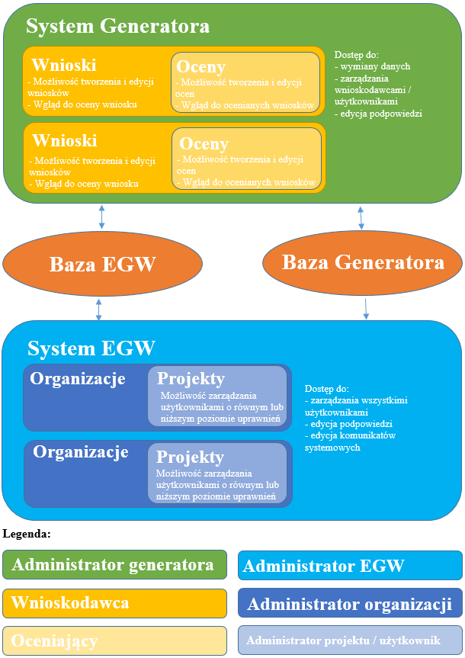

3.3. Opis konfiguracji stacji roboczych.
3.3.1. Wymagania dla stacji roboczych
Obie Aplikacje pracują w środowiskach Windows XP, Vista, Windows 7, Windows 8, Apple OS X (we wszystkich wersjach), a także na różnych dystrybucjach systemu Linux.
Dla systemów w innej wersji językowej niż polska wymagana jest zmiana ustawień regionalnych na polskie.
Moduły Systemu EGW są testowane i wspierane na 32-bitowych (x86) i 64-bitowych (x64) systemach Windows z ostatnim dostępnym zestawem poprawek (Service Pack).

3.3.2. Wspierane przeglądarki internetowe
Korzystanie z Aplikacji przez użytkowników jest możliwe pod warunkiem używania komputera z dostępem do sieci internetowej z zainstalowaną przeglądarką:

Przeglądarka | Wersja
Google Chrome | Od wersji 32.0.0
Mozilla Firefox | Od wersji 37.0.0.0
Opera | Od wersji 26
Safari | Od wersji 5
Internet Explorer | Od wersji 8

Aplikacje nie korzystają ze środowiska Javy.
3.3.3. Minimalne wymagania sprzętowe dla stacji roboczej
Minimalne wymagania sprzętowe dla stacji roboczej są następujące:
Procesor | 1 GHz z rodziny Intel Pentium/Celeron, AMD Athlon/Sempron lub inny kompatybilny
Dysk twardy | Odpowiednia ilość wolnego miejsca na dysku twardym do pobierania załączników (min. 50MB)
Pamięć RAM | - minimum 512 MB pamięci RAM dla Windows XP  - minimum 1 GB dla Windows Vista, Windows 7, Windows 8  - minimum 1 GB pamięci dla OS X v10.6 i starsze  - minimum 2 GB pamięci dla OS X v10.7 i wyższe
Grafika | Minimum karta XGA (1024x768)

3.4. Wymagania dotyczące połączeń sieciowych.
Serwer, na którym została umieszczony Generator powinien mieć skonfigurowany protokół TCP/IP w wersji 4 lub 6 o prędkości minimum 20 Mb/s oraz umożliwiać zewnętrzny dostęp za pomocą portów 80 (dla http) oraz 443 (https).
Stacje robocze powinny mieć skonfigurowany protokół TCP/IP w wersji 4 lub 6 o prędkości minimum 2 Mb/s oraz odblokowane porty 80 (dla http) oraz 443 (https).

3.5. Architektura Aplikacji.
3.5.1. Architektura logiczna
Obecnie System EGW i Generator Wniosków umieszczone są na tym samym serwerze. Obie Aplikacje korzystają z tego samego serwera bazy danych, lecz posiadają odrębne schematy bazodanowe. Zarówno System EGW jak i Generator korzystają z danych wprowadzonych w tych Aplikacjach, dlatego istnieje zaimplementowane sprzężenie tych systemów w celu wymiany informacji. Prace Aplikacji nadzoruje System operacyjny „Windows Server 2008” – wykonuje kopie zapasowe baz danych, wywołuje procesy tworzenia plików bazodanowych MS Access (*.mdb) oraz sprawuje kontrolę nad procesem generowania dokumentów PDF. Zgodnie ze schematem poniżej całość opisanego procesu odbywa się po stronie backend’owej, natomiast obsłużone żądanie wysyłane jest do przeglądarki internetowej (Strona WWW).

Architekturę logiczną Aplikacji przedstawiają poniższe schematy:

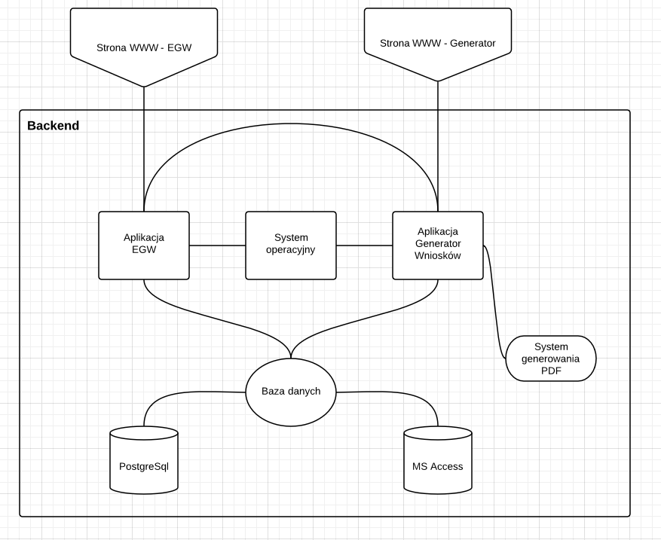

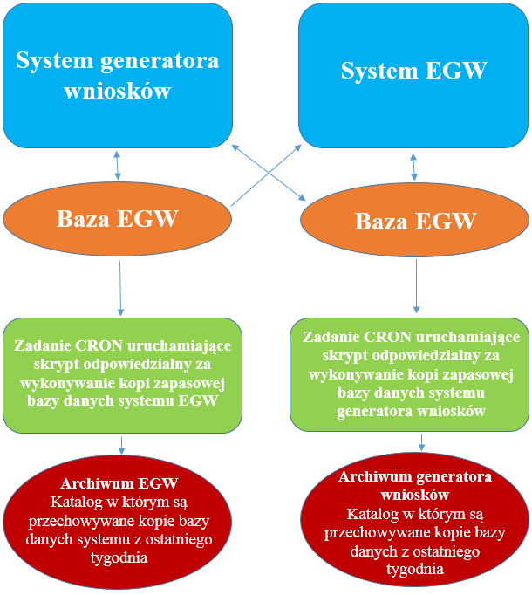

3.5.2. Architektura serwerowa
Aplikacje obsługiwane są przez serwer z zainstalowanym systemem operacyjnym „Windows Server 2008”, serwerem HTTP typu IIS (Internet Information Services), oraz serwerem bazodanowym PostgreSQL. Obie Aplikacje zostały napisane w oparciu o język PHP w wersji 5. Na serwerze produkcyjnym zainstalowane jest wydanie 5.3.1. W przypadku Generatora Wniosków możliwe jest użycie także wyższej wersji PHP – Aplikacja była testowana pod wersjami PHP 5.4 i PHP 5.5 ). Dla EGW użycie wyższej wersji PHP wymagałoby uprzedniego sprawdzenia i przetestowania poszczególnych funkcji Systemu EGW pod względem zgodności użytych metod.

1. Parametry serwera produkcyjnego
Poniżej przedstawiono parametry serwera z systemem operacyjnym, na którym skonfigurowane są Aplikacje. System operacyjny, który został użyty do obsługi Aplikacji to „Windows Server 2008” (może być użyta wersja wyższa systemu „Windows Server”).

Wersja | Windows Server 2008 R2 Datacenter
Architektura | 64-bit
Procesor | Intel Xeon E5-2630 @ 2.3 GHz
Pamięć RAM | 16 GB

2. Parametry serwera PostrgeSQL
Wersja | 8.4
Maksymalna liczb połączeń (max_connections) | 100
Bufor pamięci (shared_buffers) | 512 MB
Pamięć robocza (work_mem) | 2 MB

3. Parametry serwera http
Serwer http, z którym obecnie współpracują Aplikacje, to IIS (Internet Information Services) w wersji 7.5. Do obsługi tych Aplikacji może być użyty inny serwer http np. „Apache” w wersji 2.2 lub wyższej.
Aktualna konfiguracja serwera HTTP IIS 7.5:
Wersja | 7.5
Limit połączeń | 120

3.6. Dodatkowe informacje techniczne dotyczące Aplikacji
Przybliżona liczba linii kodu:
 | Generator Wniosków | System EGW
Kod napisany w środowisku PHP | 400002 | 295450
Widoki HTML z wykorzystaniem PHP + JavaScript | 213104 | 32285
Arkusze stylów CSS | 7956 | 4112
Pliki JS | 74767 | 33844
XML | 273537 | 236268
YAML | 4177 | 0
Pozostałe pliki | 2298 | 3134
Łącznie | 975841 | 605093
Zestawienie uwzględnia Framework Zend i pliki pozostałe pliki bibliotek.
Dane statystyczne (wg stanu na 09.06.2015):
Liczba użytkowników zarejestrowanych Generatorze Wniosków | 1 782
Liczba użytkowników zarejestrowanych Systemie EGW | 7 089
Liczba wnioskodawców zarejestrowanych w Generatorze Wniosków | 1 293
Liczba wniosków - projektów realizacyjnych utworzonych w Generatorze Wniosków | 4 100
Liczba wszystkich wersji wniosków | 12718
Liczba projektodawców zarejestrowanych w Systemie EGW | 550
Liczba projektów obsługiwanych przez System EGW | 1 360
Liczba beneficjentów zarejestrowanych w Systemie EGW (nieunikatowych) | 163 363
Liczba pracowników projektodawców zarejestrowanych w Systemie EGW (nieunikatowych) | 22 066
Liczba wszystkich rekordów wsparcia | 9 400 186
Wielkość bazy danych Generatora Wniosków w MB | 1213
Wielkość bazy danych Systemu EGW w MB | 6041
Maksymalna liczba logowań do Generatora Wniosków odnotowanych w ciągu jednej godziny | 265
Maksymalna liczba logowań do Systemu EGW odnotowanych w ciągu jednej godziny | 195

3.7. Potencjalne problemy, mogące zakłócać pracę z Aplikacjami i liczba zgłoszeń
- Różnego rodzaju wtyczki do przeglądarek internetowych (np. AdBlock) mogą generować problemy z wyświetlaniem niektórych elementów na stronie. Zalecane jest wyłączenie wszystkich wtyczek na czas użytkowania Aplikacji.
- Praca użytkownika na nieaktualnej (bądź niekompatybilnej) przeglądarce może powodować nieprawidłowe działanie Aplikacji.
- Przerwy w dostępie do łącza internetowego uniemożliwią prawidłową pracę Aplikacji.
- Duża ilość użytkowników pracujących w tym samym czasie może powodować przeciążenie serwera, co może skutkować problemem w komunikacji i uniemożliwić pracę Aplikacji.
- Zbyt mała ilość pamięci RAM na stacji roboczej może powodować spowolnianie pracy Aplikacji, gdy użytkownik ma otwartą dużą ilość innych zakładek
- Różnego rodzaju wirusy, malware lub spyware mogą również wpływać negatywnie na funkcjonowanie Aplikacji.

Interfejs obu Aplikacji zawiera przycisk „zgłoś problem”, którego wyświetlenie powoduje wyświetlenie formularza umożliwiającego bezpośrednie zgłoszenie problemów technicznych serwisantowi Aplikacji.
Analizując dane z ostatnich trzech lat zgłoszenie błędu w Systemie EGW następuje średnio 7,8 zgłoszeń miesięcznie, przy czym statystycznie tylko 2,5 zgłoszenia dotyczą rzeczywistych problemów technicznych ze środowiskiem pracy. Pozostałe problemy dotyczą np. omyłkowego zatwierdzenia projektu przed zakończeniem wprowadzania danych (statystycznie 2 zgłoszenia miesięcznie) lub pytań dotyczących realizacji projektu, które są przesyłane administratorowi Systemu EGW.
Zgłoszenie błędu w Generatorze Wniosków następuje średnio 7,3 zgłoszeń miesięcznie, przy czym większość (5,7 zgłoszenia) nie dotyczy problemów technicznych ze środowiskiem pracy.
Formularz bezpośredniego zgłaszania błędów w Generatorze Wniosków został wdrożony w marcu br., gdy nie był prowadzony duży nabór wniosków (tzw. „konkurs”). W czasie konkursu w ciągu jednego miesiąca wypełniane jest ok. 800 wniosków, więc należy się spodziewać wzrostu liczby zgłaszanych problemów.

3.8. Dokumentacja Aplikacji.
3.8.1. Dokumentacja Generatora Wniosków
Dokumentacja Generatora Wniosków obejmuje:
- Wykaz poszczególnych pozycji dokumentacji wraz z odnośnikami do dokumentów;
- Dokumentacja użytkowników:
- dokumentacja użytkowników zewnętrznych (NGO/fundacje):
- opis ogólny Generatora, zasady nawigacji pomiędzy poszczególnymi komponentami Generatora oraz generalne zasady współpracy z Aplikacją, zasady świadczenia wsparcia,
- opis ról i ich uprawnień,
- opis funkcjonalności oraz interfejsu użytkownika, zasady walidacji pól,
- opis raportów i zestawień,
- opis komunikacji za pomocą e-mail;
- dokumentacja użytkowników wewnętrznych (PFRON):
- opis ogólny Generatora, zasady nawigacji pomiędzy poszczególnymi komponentami Generatora oraz generalne zasady współpracy z Aplikacją, zasady świadczenia wsparcia,
- opis ról i ich uprawnień,
- opis funkcjonalności oraz interfejsu użytkownika, zasady walidacji pól,
- opis raportów i zestawień,
- opis komunikacji za pomocą e-mail;
- dokumentacja administratora merytorycznego:
- funkcje zarządzania rejestrem użytkowników i zasady identyfikacji i uwierzytelniania,
- funkcje nadawania uprawnień,
- opis logów systemu;
- dokumentacja eksportowania wniosku do Systemu Ewidencji Godzin Wsparcia:
- schemat i opis eksportu wniosku,
- opis danych, które są eksportowane (dane organizacji użytkownika wniosku),
- aktualizacja danych w Systemie EGW na podstawie wersji wniosku (aktualizacja na podstawie aneksu);
- dokumentacja administratora IT (technicznego):
- kompletna instrukcja instalacji oprogramowania serwerowego zawierająca:
- wymagania do systemu operacyjnego i konfiguracji jego parametrów,
- wymagania do instalacji oprogramowania serwerowego,
- instrukcja instalacji bazy danych,
- instrukcja modyfikacji danych słownikowych oraz konfiguracji bazy danych,
- opis środowiska oraz instrukcja kompilacji/wytworzenia aplikacji webowej z kodów źródłowych,
- instrukcja instalacji aplikacji webowej,
- instrukcja/wymagania dotyczące instalacji przeglądarki i oprogramowania dodatkowego na stacji użytkownika,
- instrukcja wykonywania kopii zapasowych.
- Dokumentacja techniczna składająca się z:
- dokumentacji projektowej;
- schemat oraz opis architektury instancji produkcyjnej zawierający:
- wymagania dotyczące parametrów serwera obsługującego Generator (Aplikacja oraz baza danych),
- wymagania dotyczące stacji roboczych,
- wymagania dotyczące połączeń sieciowych,
- projekt Aplikacji obejmujący:
- opis standardu interfejsu użytkownika,
- definicje diagramy oraz opisy werbalne struktury komponentów Generatora – biblioteki raporty i pozostałe komponenty,
- hierarchie funkcji zawierającą nawigację pomiędzy komponentami Generatora wraz z odwołaniami do kodu źródłowego,
- opis powiązań poszczególnych obiektów z bazą danych,
- opis walidacji oraz nawigacji w Generatorze,
- specyfikacje bibliotek,
- logiczny model danych obejmujący:
- diagramy oraz opisy obiektów bazy danych,
- standard nazewnictwa obiektów bazy danych,
- opis relacji pomiędzy obiektami bazy danych,
- fizyczny model bazy danych obejmujący:
- opis schematu (wykaz tablic, widoków, sekwencji) wraz opiami/komentarzami,
- opis kolumn w poszczególnych tablicach wraz z opisami (znaczenie pól dla Generatora),
- wykaz relacji pomiędzy tablicami,
- opis procedur wewnętrznych (procedury składowe i wyzwalacze),
- opis integracji oraz zasad wymiany informacji pomiędzy Generatorem a Systemem Ewidencji Godzin Wsparcia,
- opis systemu wsparcia użytkowników (Help Desk oraz obsługa błędów)
- bezpieczeństwo systemu:
- zasady identyfikacji i uwierzytelniania,
- zasady przyznawania dostępu do funkcji systemu,
- zasady ochrony danych w bazie danych,
- monitorowanie zdarzeń (logi),
- zasady ochrony danych transmitowanych przez Internet,
- zasady wykonywania kopii zapasowych;
- dokumentacji kodów źródłowych:
- aktualna wersja kodów źródłowych wraz z komentarzami,
- opis środowiska do przekształcania/kompilacji kodów źródłowych w kod wykonywalny wykorzystywany w Instrukcji instalacji.
- Pakiet instalacyjny Generatora w zakresie:

    - Dokładna instrukcja instalacji aplikacji webowej na już skonfigurowanym serwerze WWW (nie dotyczy instalacji samego systemu operacyjnego oraz oprogramowania serwerowego np. Apache).
    - Dokładna instrukcja konfiguracji parametrów aplikacji webowej.
    - Przygotowanie skryptów instalacyjnych, które pozwalają zautomatyzować wybrane kroki instalacji aplikacji webowej.
    - Przygotowanie skryptów tworzących początkową strukturę bazy danych.
    - Przygotowanie skryptów uzupełniających dane słownikowe i konfiguracyjne w bazie danych.
    - Dokładna instrukcja instalacji oraz konfiguracji instancji bazy danych Generatora (nie dotyczy instalacji i konfiguracji samego silnika bazy danych).

3.8.2. Dokumentacja Systemu EGW
Dokumentacja Systemu Ewidencji Godzin Wsparcia obejmuje:
  - dokumentacja użytkowa obejmująca:
- strukturę logiczną Systemu EGW,
- opis funkcjonalności oraz opis interfejsu użytkownika, funkcjonalności interfejsu użytkownika, zasady walidacji pól, zasady nawigacji pomiędzy poszczególnymi komponentami Systemu EGW,
- opis ról i uprawnień poszczególnych użytkowników w Systemie EGW,
- lista akcji wyzwalających wysyłkę poczty email do użytkowników;
  - dokumentacja techniczna obejmująca:
- wykaz obiektów baz danych: tablic, widoków, sekwencji itp.,
- opis kolumn w poszczególnych tablicach z uwzględnieniem opisu znaczenia poszczególnych pól dla Systemu EGW,
- wykaz relacji pomiędzy obiektami bazy danych,
- procedury wewnętrzne (procedury składowe, wyzwalacze);
  - dokumentacja poinstalacyjna obejmująca:
- opis architektury instancji produkcyjnej,
- parametry konfiguracji serwera obsługującego System EGW,
- parametry konfiguracji baz danych,
- minimalne parametry stacji roboczych,
- opis wykonywania kopii bazy danych;
  - dokumentacja kodów źródłowych obejmująca kod źródłowy z komentarzami;
  - dokumentacja sposobów integracji oraz wymiany informacji Systemu EGW z systemami zewnętrznymi;
  - dokumentacja interfejsu użytkownika obejmująca:
- opis standardu interfejsu użytkownika Aplikacji,
- definicje struktury komponentów Systemu EGW – biblioteki, raporty oraz pozostałe komponenty,
- hierarchię funkcji zawierającą nawigację pomiędzy komponentami Systemu EGW,
- specyfikację bibliotek,
- opis relacji poszczególnych obiektów z bazą danych, walidacjach i nawigacji w Systemie EGW;
  - dokumentacja bazy danych obejmująca definicję standardu budowy obiektów bazy danych, w tym:
- strukturę i role schematów bazy danych,
- standard nazewnictwa obiektów bazy danych,
- opis procedury eksportu bazy do pliku *.mdb.
  - Pakiet instalacyjny Systemu EGW w zakresie:

    - dokładna instrukcja instalacji aplikacji webowej na już skonfigurowanym serwerze WWW (nie dotyczy instalacji samego systemu operacyjnego oraz oprogramowania serwerowego np. Apache);
    - dokładna instrukcja konfiguracji parametrów aplikacji webowej;
    - przygotowanie skryptów instalacyjnych, które pozwalają zautomatyzować wybrane kroki instalacji aplikacji webowej;
    - przygotowanie skryptów tworzących początkową strukturę bazy danych;
    - przygotowanie skryptów uzupełniających dane słownikowe i konfiguracyjne w bazie danych;
    - dokładna instrukcja instalacji oraz konfiguracji instancji bazy danych Systemu EGW (nie dotyczy instalacji i konfiguracji samego silnika bazy danych).

4. Cel i oczekiwania wobec zamawianych usług.
Zadaniem Wykonawcy będzie świadczenie usług opisanych w niniejszym ogłoszeniu.

4.1. Usługa hostingu i administrowania.
Świadczenie usługi polegać ma na:
- Zapewnieniu ciągłości działania Aplikacji.
- Zapewnieniu utrzymania parametrów wydajnościowych Aplikacji.
- Tworzeniu i odtwarzaniu kopii zapasowych wykonywanych minimum raz dziennie i przechowywanych przez minimum siedem dni.
- Zapewnieniu bezpieczeństwa danych i zabezpieczeniu przed dostępem nieupoważnionych użytkowników.
- Udostępnieniu środowiska zastępczego w przypadku awarii maksymalnie w ciągu czterech godzin. Środowisko zastępcze powinno pozwalać na podstawową obsługę Aplikacji w trakcie przywracania działania środowiska podstawowego.
- Zapewnieniu obsługi minimum 800 użytkowników jednocześnie.

4.2. Usługa asysty technicznej i konserwacji.
Świadczenie usługi polegać ma na:
- Zapewnieniu ciągłości działania Aplikacji w okresie obowiązywania Umowy.
- Zapewnieniu utrzymania parametrów wydajnościowych Aplikacji.
- Kontrolowaniu funkcjonowania oraz dokonywania okresowych przeglądów funkcjonowania Aplikacji.
- Bieżącemu informowaniu Zamawiającego o wystąpieniu konieczności aktualizacji Aplikacji i konfiguracji bazy danych lub aktualizacji i konfiguracji oprogramowania serwera aplikacyjnego.
- Bieżącemu dostarczaniu i instalowaniu aktualizacji Aplikacji.
- Wykonywaniu replikacji baz danych Aplikacji na serwer bazodanowy Zamawiającego.
- Przyjmowaniu i obsłudze Zgłoszeń dotyczących wad Aplikacji.
- Usuwaniu błędów Aplikacji z odpowiednim priorytetem.
- Odzyskiwaniu danych utraconych lub uszkodzonych w wyniku wad Aplikacji.
- Wydawaniu rekomendacji dotyczących przeprowadzania zmian oraz modernizacji Aplikacji.
- Zapewnieniu stałej opieki wyznaczonych przez Wykonawcę konsultantów i wsparciu przy rozwiązywaniu bieżących problemów związanych z funkcjonowaniem Aplikacji.
- Rozwiązywaniu bieżących problemów poprzez przyjmowanie zgłoszeń i pytań dotyczących funkcjonowania Aplikacji, utrzymania, konfiguracji i współpracy poszczególnych części Aplikacji oraz udzielania na nie odpowiedzi.
- Udzielaniu konsultacji dotyczących przypadków szczególnych wraz z opracowaniem odpowiednich instrukcji.
- Tworzeniu i aktualizacji bazy wiedzy poprzez gromadzenie opinii oraz wiedzy o problemach i ich rozwiązaniach w portalu serwisowym.
- Przygotowaniu zestawień dotyczących realizowanych zgłoszeń i pytań.
- Zgłaszaniu zdefiniowanych problemów do Zamawiającego.
- Wsparciu przy konstruowaniu zapytań bezpośrednich do bazy danych i dostarczania gotowych zapytań w języku SQL w celach raportowych.
- Interweniowaniu na miejscu u Zamawiającego lub poprzez połączenie zdalne.
- Utrzymaniu wartości parametrów związanych z asystą techniczną i konserwacją.
- Zaktualizowaniu dokumentacji Aplikacji oraz kodów źródłowych Aplikacji.

4.3. Usługa realizacji modyfikacji i rozwoju Aplikacji.
Świadczenie usługi polegać ma na:
- Ustalaniu z Zamawiającym szczegółowych warunków wykonania konkretnej zmiany w Aplikacjach.
- Dokonywaniu zmian zgodnie z wymaganiami funkcjonalnymi i niefunkcjonalnymi Aplikacji wynikającymi z potrzeb Zamawiającego.
- Opracowywaniu i wdrażaniu nowych funkcjonalności Aplikacji lub dokonywania wszelkich innych zmian w Aplikacjach w zakresie wskazanym przez Zamawiającego, w tym wynikających ze zmian przepisów prawa, zaleceń audytorów, kontrolerów, zmieniających się wymogów technologicznych oraz optymalizacji procesów biznesowych.
- Dokonywaniu zmian w Aplikacjach na potrzeby integracji z innymi systemami wykorzystywanymi przez Zamawiającego.
- Utrzymaniu wartości parametrów związanych z modyfikacją i rozwojem.
- Aktualizowaniu dokumentacji Aplikacji, po realizacji modyfikacji i rozwoju.

4.4. Usługa realizacji transferu wiedzy.
Świadczenie usługi polegać ma na:
- Przygotowaniu i prowadzeniu dla Zamawiającego lub innych podmiotów wskazanych przez Zamawiającego szkoleń i warsztatów na temat sposobu działania i obsługi Aplikacji przez użytkowników, architektury Aplikacji, kodów źródłowych Aplikacji oraz dokumentacji Aplikacji.
- Udzielaniu Zamawiającemu lub innym podmiotom wskazanym przez Zamawiającego konsultacji ustnych lub pisemnych na temat sposobu działania i obsługi Aplikacji przez użytkowników, architektury Aplikacji, kodów źródłowych Aplikacji oraz dokumentacji Aplikacji.

PFRON zapewni portal serwisowy za pośrednictwem, którego będą dokonywane zgłoszenia wad, modyfikacji i rozwoju oraz transferu wiedzy.

5. Przygotowanie do świadczenia usług.
Przed przystąpieniem do świadczenia usług objętych niniejszą Umową:
- Wykonawca zapozna się z należytą starannością z Aplikacjami oraz dokumentacją Aplikacji w celu rozpoczęcia świadczenia usług;
- Wykonawca stworzy środowisko deweloperskie Aplikacji w ramach wewnętrznej infrastruktury Wykonawcy, które będzie wykorzystywane między innymi do testów wewnętrznych Wykonawcy;
- Wykonawca stworzy środowisko testowe Aplikacji w ramach wewnętrznej infrastruktury Wykonawcy, które będzie wykorzystywane między innymi do testów wykonywanych przez Pracowników Zamawiającego;
- Zamawiający umożliwi Wykonawcy dostęp do środowiska produkcyjnego Aplikacji;
- Zamawiający udostępni Wykonawcy portal serwisowy wspomagający świadczenie usług, a Wykonawca zobowiązany jest do podłączenia się do portalu serwisowego przed rozpoczęciem świadczenia usług.

6. Informacje końcowe.
Oczekiwaniem Zamawiającego jest zapewnienie przez Wykonawcę jakości świadczenia usług, które polegać będzie na:
- Monitorowaniu parametrów określonych dla każdej uruchomionej usługi oraz generowania raportów zawierających analizę ich wartości w ujęciu kwartalnym.
- Wykonywaniu przeglądów usług z udziałem Zamawiającego i Wykonawcy, które powinny być dokonywane w okresach nie rzadziej niż na kwartał.

Usługi muszą być przeprowadzone przez Wykonawcę, który w okresie 3 ostatnich lat przed złożeniem wyceny wartości szacunkowej, a jeżeli okres prowadzenia działalności przez Wykonawcę jest krótszy – to w tym okresie, świadczył należycie co najmniej 2 usługi obejmujące swoim zakresem świadczenie asysty technicznej, konserwacji oraz modyfikacji i rozwoju oprogramowania.

Zespół realizujący usługi musi się składać z co najmniej z 3 osób z wyższymi studiami informatycznymi lub podyplomowymi informatycznymi. W zespole muszą być osoby posiadające wiedzę, doświadczenie i kompetencje w obszarze wykonywanych usług, w szczególności w zakresie:
- utrzymania dużego systemu informatycznego i konserwacji;
- analiz i programowania;
- audytu programowania i dokumentacji;
- tworzenia dokumentacji technicznej i użytkowej;
- szkoleń;
- znajomości prawa związanego z informatyką w administracji publicznej.

Ustalenie wartości szacunkowej musi być podane w rozbiciu na:
- Hosting i administrowanie w okresie 24 miesięcy.
- Asysta techniczna i konserwacja (bieżącym usuwaniem wad i zapewnieniem ciągłości działania Aplikacji) – w okresie 24 miesięcy (po analizie i ewentualnym uzupełnieniu kodu źródłowego i dokumentacji Aplikacji).
- Wykonywanie zleceń modyfikacji i rozwoju Aplikacji – dla limitu 8000 godzin w okresie 24 miesięcy (po analizie i ewentualnym uzupełnieniu kodu źródłowego i dokumentacji Aplikacji).
- Realizacja transferu wiedzy oraz konsultacji wsparcia technicznego użytkownikom w eksploatacji Aplikacji – dla limitu 500 godzin w okresie 24 miesięcy (po analizie i ewentualnym uzupełnieniu kodu źródłowego i dokumentacji Aplikacji).

Prosimy o podanie wymaganych informacji zgodnie ze wzorem zaprezentowanym poniżej:

Lp. | Rodzaj usługi | Jednostka miary | Ilość | Cena jednostkowa brutto | Wartość brutto  (kol. D x kol. E)
A | B | C | D | E | F
1. | Usługi hostingu i administrowania | Miesiąc | 24
2. | Usługi asysty technicznej  i konserwacji | Miesiąc | 24
3. | Usługi modyfikacji i rozwoju | Roboczogodzina | 8 000
4. | Usługi transferu wiedzy | Roboczogodzina | 500
5. | Łączna kwota brutto za realizację zamówienia  (suma pozycji: 1F+ 2F + 3F+4F)

Świadczenie usług będzie realizowane:
- przez czternaście dni od zawarcia umowy wyłącznie na środowisku testowym, co ma na celu zapewnienie Wykonawcy czasu na zapoznanie się z Aplikacjami.
- Od piętnastego dnia od zawarcia umowy do upływu 24 miesięcy od dnia zawarcia umowy na środowisku produkcyjnym z odpowiedzialnością Wykonawcy za należyte wykonywanie usług.

Prosimy także o dołączenie do oferty innych istotnych informacji, które wpływają na jej wysokość oraz dołączenie informacji o doświadczeniu, wiedzy i kompetencjach zespołu oraz referencjach firmy w zakresie wymienionych usług.

Przedstawiona przez Państwa wartość szacunkowa wykonania usług nie będzie stanowić podstawy do roszczeń dotyczących udzielenia zamówienia, zawarcia i realizacji umowy.
PFRON może unieważnić zapytanie na każdym etapie bez podania przyczyn. W przypadku unieważnienia zapytania PFRON nie ponosi kosztów postępowania.

Prosimy o przesłanie swojej oferty do 15 lipca 2015 r. do godziny 15.00 - na adres e-mail: egw@pfron.org.pl

Szczegółowych informacji odnośnie przedmiotu zapytania udzielają:
- Daniel Cymbaluk: tel. 22 50 55 236, e-mail: dcymbaluk@pfron.org.pl;
- Paweł Woźniak: 22 50 55 663, e-mail: pwozniak@pfron.org.pl.

